ПУБЛИЧНЫЙ ОТЧЕТ ДИРЕКТОРА ШКОЛЫ

Аннотация
В течение года школа продолжала работать в направлении формирования нового качества образования: развитие профильного образования, индивидуализация образовательных программ, построение индивидуальных образовательных траекторий, работа с одаренными детьми, интеграция учебных и внеучебных результатов. В итоге удалось добиться серьезных результатов.
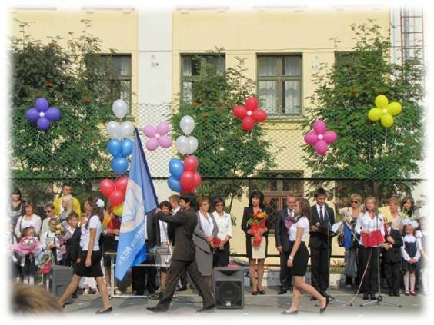
- увеличилось количество участников и победителей предметных олимпиад разного уровня,
- школа стала краевым центром инновационного опыта по работе с одаренными детьми в области гуманитарного образования.
- ежегодно наблюдается рост количества детей охваченных системой пришкольного дополнительного образования,
- поддерживается материально-техническая база школы, которая позволяет реализовывать индивидуализацию образования на самом высоком уровне.
В 2011-12 школа продолжила работу в статусе общественно-активной школы. В номинации «Школа без границ». Это признание со стороны общественности того, что МОУ «Средняя общеобразовательная школа №2 с углубленным изучением предметов гуманитарного профиля» является школой, которая открыта для других образовательных учреждений города, для общественных организаций, бизнеса, для различных органов власти.
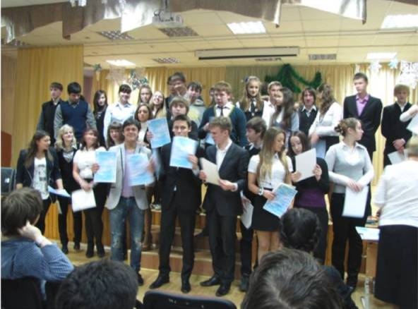
В рамках работы общественно-активной школы мы провели дискуссионную площадку для учащихся 7 школ города, на которой обсуждались прин- ципы школьного самоуправления, возможности его развития. Учащиеся школы №2 признаются в городе как одни из тех ребят, которые обладают, организационными, управленческими и социальными компетенциями, которые позволяют им успешно реализовать себя в обществе.
В 2012 году проводились мероприятия, которые стали для школы уже традиционными:
- Литературный бал,
- Фестиваль искусств в здании Театра оперы и балета,
- выездные учебные практики для учащихся (Санкт-Петербург, Москва и города Золотого кольца, Новгород, Псков) с последующим фестивалем «Ветер странствий»,
- Линейки добрых дел, где отмечаются достижения каждого учащегося,
- выпускной 11 классов, великолепный концерт выпускников, родителей и учителей, который уже традиционно прошел в Театре юного зрителя).
Кроме этого в 2012 году прошли мероприятия, которые привлекли внимание общественности всего Пермского края и в дальнейшем могут стать новыми направлениями работы:
В рамках краевого проекта обучения учителей английского языка CELTA учащиеся 11 классов (10 чел.) прошли промежуточное и итоговое тестирование на знание английского языка (Password test) в рамках которого два школьника получили индивидуальные сертификаты с указанием языкового уровня по европейской шкале (уровень С1 и выше – Фадеева Дарья, Шохирева Анастасия)
- прошел краевой турнир по Оксфордским дебатам всего….
- учащиеся школы приняли участие в форуме «Пермь – город доброжелательный к детям», где оказались лидерами на нескольких дискуссионных площадках.
- в школе прошел городской этап профессионального конкурса «Учитель года 2012»
Школа продолжила работу как пилотная площадка по внедрению новых Федеральных государственных образовательных стандартов начального общего образования (ФГОС НОО). Группа учителей средней школы начала работу в проекте по созданию и апробации модели оценки личностных и метапредметных результатов. Эта деятельность позволит школе успешно перейти к новым стандартам образования средней школы.

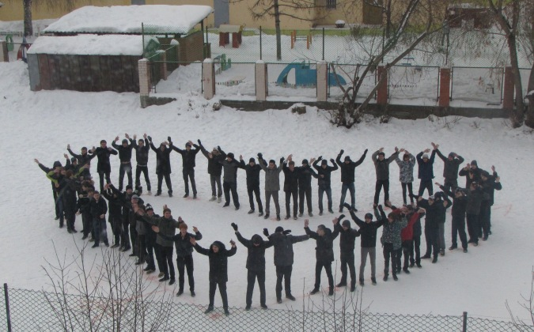
Таким образом, можно сказать, что школа переживает этап перехода к качественно новому этапу своего развития. В основе этого этапа будет другой подход к качеству образования. Результатами образования будут не столько предметные достижения учащегося сколько успешная реализация потребностей конкретного учащегося. Школьный коллектив ищет, и готовится внедрять те инновации, которые должны повысить качество образования выпускников школы.
Школа №2 внимательно следит за безопасностью и сохранением здоровья учащихся. В школе заменена система пожарной сигнализации, установлена самая современная система оповещения о чрезвычайной ситуации.
В условиях новой системы организации летнего отдыха удалось сохранить летние пришкольные лагеря. Удалось набрать детей, которые оплатили свой отдых по сертификатам. 70 детей посещали лагерь Солнышко, 46 лагерь «Пленер», удачно прошел профильный лагерь по общественным дисциплинам, в лагерях была реализована программа, направленная на оздоровление и творческое развитие детей.

- Общие сведения о школе.

- Структура управления ОУ.
Школа управляется на сочетании принципов единоначалия и самоуправления. Школа Управляется директором Красносельских В.Л, С 2006 г. в школе активно действует Управляющий Совет, который является органом государственно-общественного управления учреждением.
Право на участие в управлении реализуется через создание в школе общественных объединений разных участников образовательного процесса. Большую роль в управлении играют Ассоциация старшеклассников и Некоммерческая организация «Благотворительный фонд поддержки и развития школы №2»
- Условия осуществления образовательного процесса.
  - Материально–техническая база.

В школе сложилась материально-техническая база, которая в целом позволяет успешно организовывать учебно-воспитательный процесс, решать серьезные воспитательные задачи решать и обеспечивать безопасность детей. Несмотря на это каждый год состояние материально-технической базы улучшается. За минувший год сделаны следующие мероприятия, улучшающие материально-техническую базу школы:
- Заменены все двери в учебных кабинетах на 2-4 этажах
- Приобретена телеаппаратура для школьного телевидения, приобретены радиомикрофоны.
- Заменена ученическая мебель в большинстве кабинетов.
- Проведена полная модернизация кабинетов информатики в соответствии с требованиями САН ПИН.
- Рабочие кресла для учащихся в кабинетах информатики установлены в соответствии с требованиями САН ПИН.
- Заменены светильники (110 шт.) на более современные.
- Сменены светильники наружного освещения школы.
- Приобретена новая электронно-вычислительная техника (компьютеры, ноутбуки, проекторы).
- Полностью укомплектованы компьютерной техникой все кабинеты начальных классов в соответствии с требованиями ФГОС.
- Приобретено лицензионное программное обеспечение для всех компьютеров школы.
- Весь педагогический коллектив успешно освоил работу с краевым проектом «Электронный журнал», качество работы составило 98%.
- Для электронного управлении школой введены в действие программы:
- Система электронного документооборота,
- Создание базы ЕГЭ, рассадка ЕГЭ.
- Размещены электронные отчёты на сайтах:
- КПМО,
- Электронный бюджет,
- Электронный мониторинг образовательного учреждения.

  - Педагогические кадры.
Педагогические кадры являются основой для развития школы. Достижением этого года является то, что очень многие педагоги стали повышать свою квалификацию в других городах(в том числе в Москве). Часть педагогов получают статус сетевых методистов, которые сами могут обучать педагогов по новым современным программам («Школа 2100»).
Всего педагогов (без учета совместителей) – 75 человек.
Кадровый состав отличается стабильностью.
2.1) Аттестация педагогических кадров
(на 01.06.2012 г.)
Общее количество педагогов 75 человек (без учета совместителей):
№ | Квалификационная категория | Количество учителей, имеющих данную категорию | %, от общего количества
1. | Высшая категория | 25 | 33,3 %
2. | Первая категория | 27 | 36 %
3. | Вторая категория | 8 | 10,7 %
4. | Количество педагогов без аттестации  - Молодые специалисты  - Не имеющие категории | 15  7  8 | 20 %
Руководители (директор и заместители директора - 8 человек):
№ | Квалификационная категория | Количество руководителей, имеющих данную категорию | %, от общего количества
1. | Высшая категория | 4 | 50 %
2. | Первая категория | 3 | 37,5 %
3. | Соответствие занимаемой должности | 1 | 12,5 %

С 01.09.2011 года началась процедура аттестации педагогических кадров по новому порядку. Педагоги проходят процедуру аттестации, которая включает несколько этапов: компьютерное тестирование, экспертиза профессионального электронного портфолио и заседание аттестационной комиссии. При подготовке к аттестации проводились консультации по работе с электронным портфолио, учителя проходили курсовую подготовку по теме «Электронное портфолио как форма аттестации педагогов образовательных учреждений».

Аттестация педагогических кадров в 2011- 2012 учебном году (по новому порядку)

Общее количество учителей, заявившихся на аттестацию в 2011 – 2012 гг. – 12 человек
№ | Квалификационная категория | Количество учителей, имеющих данную категорию | %, от общего количества
1. | Высшая категория | 7 | 63,6 %
2. | Первая категория | 4 | 36,4 %
3. | Соответствие занимаемой должности | 0 | -
4. | Общее количество учителей, прошедших аттестацию | 11 | 100 %

2.2. Курсовая подготовка педагогов
Учителя постоянно повышают свое мастерство через систему курсовой подготовки. В 2011-2012 учебном году обучение на различных курсах прошли 34 педагога (45,3 %). При этом необходимо отметить, что значительное количество курсов были посвящены подготовке педагогов к переходу на ФГОС.
Продолжительность  курсов | Общее количество курсов | Курсы по ФГОС  (общее количество) | Курсы для учителей начальной школы | Курсы для учителей основной школы
Менее 72 часов | 32 | 18 | 10 | 8
72 часа и более | 20 | 9 | 9 | -

С 2014 года новые ФГОС вводятся в основной школе, следовательно, начинается подготовка учителей основной школы к внедрению ФГОС. При этом необходимо отметить, что все курсы, которые были проведены в 2011 – 2012 учебном году для учителей основной школы были краткосрочными и представляли собой знакомство с различными УМК, направленных на реализацию ФГОС.
2011 – 2012 учебный год – это первый год аттестации педагогов в новом режиме. Педагоги, администрация школы прошли обучение на курсах, которые знакомили с новым порядком аттестации педагогических работников и электронным портфолио как формой аттестации. Это позволило успешно пройти аттестацию 11 педагогам школы.
Педагоги школы активно принимают участие в предметных олимпиадах «ПРОФИ - КРАЙ», что способствует повышению их профессионального мастерства. В 2011 – 2012 учебном году участвовало 8 педагогов: Коробкина Т.М. (химия), Пролазова М.Н. (биология), Чупахина Т.Г. (физика), Константинова Д.В. (англ. язык), Папонова А.В. (англ. язык), Шитикова Ж.В. (англ. язык), Иванченко А.А. (англ. язык), Андронова И.Г. (математика). 4 педагога стали участниками очного (заключительного) этапа олимпиады и были отмечены сертификатами.
Второй год подряд педагоги школы успешно работают сетевыми преподавателями в российском дистанционном проекте «Телешкола»: Евлампиева Е.А. (информатика), Мялицына Е.В. (география), Чупахина Т.Г. (физика), что позволяет учащимся города Перми изучать школьные предметы на профильном уровне. Учащиеся школы – 13 десятиклассников и 4 одиннадцатиклассника успешно освоили в 2011-2012 учебном году программу дистанционных профильных курсов по информатике, географии и английскому языку.

2.3. Конкурсы профессионального мастерства
Утверждение К.Д.Ушинского о том, что учитель живет до тех пор, пока учится, в современных условиях приобретает особое значение. Педагог, ориентированный на профессиональный рост, стремиться заявить о себе широкой общественности с целью повышения педагогического мастерства и распространения опыта своей работы. Конкурсы профессионального мастерства помогают реализовать эти задачи, стоящие перед творческим педагогом. В 2011 – 2012 учебном году педагоги школы приняли участие в конкурсах педагогического мастерства различных уровней.
Название конкурса | Уровень мероприятия | Ф.И.О.  участника | Должность участника | Результат
«Мой край – моя Родина» | Международный | Поварницына  Елена  Леонидовна | Учитель начальных классов | Диплом лауреата
Конкурс педагогического мастерства по применению ЭОР в образовательном процессе | Всероссийский | Константинова  Дина  Владимировна | Учитель английского языка | Сертификат участника
 | Всероссийский | Медведева  Елена  Петровна | Учитель французского языка | Сертификат участника
 | Всероссийский | Чупахина  Татьяна  Геннадьевна | Учитель физики | Сертификат участника
«Учитель года - 2012» | Муниципальный | Поносова  Марина Александровна | Учитель начальных классов | Диплом лауреата, III место
«Учитель года - 2012» | Региональный | Арсеньева  Ольга  Борисовна | Учитель ХК, ИЗО | Диплом лауреата, II место
ПНПО | Всероссийский | Пролазова  Марина  Николаевна | Учитель биологии
ПНПО |  | Габдулина Марина Васильевна | Учитель русского языка и литературы | Победитель муниципального этапа

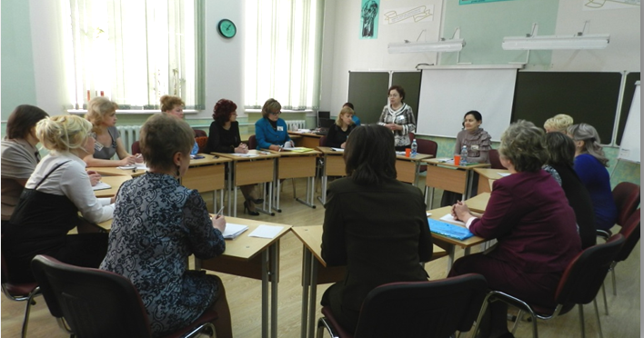
В 2011 – 2012 учебном году школа являлась образовательным учреждени ем, на базе которого проходил муниципальный этап конкурса профессионального мастерства «Учитель года 2012». В нашей школе проходили конкурсные мероприятия в номинациях «Учитель» и «Лидер в образовании». Педагоги школы получили возможность познакомиться с конкурсными уроками, презентациями педагогического опыта конкурсантов, поучаствовать в мастер-классах победителей. Таким образом, конкурс «Учитель года» дал возможность общения с другими преподавателями, организаторами, членами жюри, экспертами на профессиональном уровне.
Основными направлениями методической работы в 2010-2011 уч. году являлись:
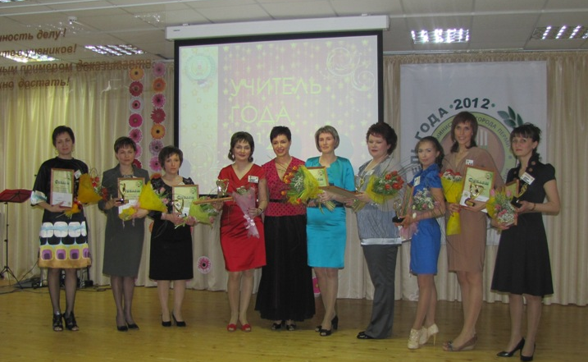
- повышение квалификации через курсовую подготовку, участие в семинарах, работа над методической темой, самообразовательная деятельность;
- овладение, внедре ние и использование современных образовательных технологий, влияющих на улучшение результатов образовательного процесса;
- выявление, изучение и распространение опыта работы учителей;
- повышение профессионального мастерства через участие в профессиональных конкурсах, создание собственных методических разработок, публикаций.
По всем направлениям развития педагогических кадров достигнуты успехи.
Педагоги школы приняли а ктивное участие в конференциях, семинарах, круглых столах:
Материалы выступлений на перечисленных конференциях нашли отражение в научно-методических публикациях.

  - Переход на новые стандарты образования

С 1 сентября 2010 года наша школа является пилотной площадкой по апробации нового федерального государственного образовательного стандарта начального общего образования.
В этом учебном году школа продолжила работы в этом направлении. разработана программа учебных курсов-семинаров, которые позволяют делиться опытом с учителями других школ и предоставлять в дальнейшем этим учителям документов о повышении квалификации.
В школе проходили проблемно-целевые семинары для учителей начальной школы, организованные факультетом переподготовки Прикамского социального института. 3 педагога начальных классов давали открытые уроки по проблемам, связанным с новым образовательным стандартом.
В мае этого года группа педагогов средней школы включилась в проект по апробации системы оценивания метапредметных результатов. Наши педагоги будут рассматривать возможность оценивания умений организовывать учебное сотрудничество и совместную деятельность с учителем и сверстниками; работать индивидуально и в группе: находить общее решение и разрешать конфликты на основе согласования позиций и учёта интересов; формулировать, аргументировать и отстаивать своё мнение. В дальнейшем полученный опыт можно будет использовать для разработки модулей оценки других метапредметных результатов.
Проблемой ближайшего развития деятельности школы относительно стандартов нового поколения станет написание основной образовательной программы школы. В этой программе должны будут быть прописаны программы воспитательной работы отдельных классов с четкими понятными личностными результатами деятельности. Также в этой программе необходимо будет четко определить систему оценивания метапредметных результатов образования. Далее необходимо будет четко организовать педагогический методический поиск новых технологий, которые будут работать на достижение результатов, прописанных в ООП школы.

- Учебный план ОУ
С 2011-2012 гг. произошли некоторые изменения в учебном плане. В частности в 10 классах было введено обучение на основе индивидуальных учебных планов: возникли профильные группы по предметам математика литература, история, право, экономика, обществознание, английский язык. За счет элективных курсов развивается профильное образование по предметам биология, химия и французский язык.
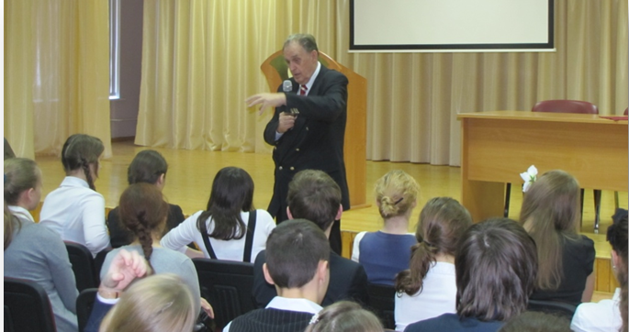
Первый выпускной класс прошедший через профильные классы показал некоторое снижение качества предметных умений. Причины этого можно увидеть в том, что учащиеся оказались не вполне готовы к профильному обучению. Необходима серьезная предпрофильная подготовка, а также создание новой системы оценки качества образования, которая будет стимулировать учащегося к раннему самоопределению, повышать его мотивацию и готовность к развитию своего творческого потенциала.
В течение обучения в старшей профильной школе учащиеся несколько раз меняли свой учебный план: кто-то уходил в базовую группу, кто-то наоборот в профильную были и такие, которые два раза меняли свой выбор. Все это не могло не отразиться на качестве и привело к его некоторому снижению.

С 2012-2013 учебного года учебный процесс в старшей школе будет также полностью построен на основе индивидуальных образовательных траекторий каждого учащегося. Единство образовательного пространства будет сохраняться за счет обязательного набора базового количества предметов.
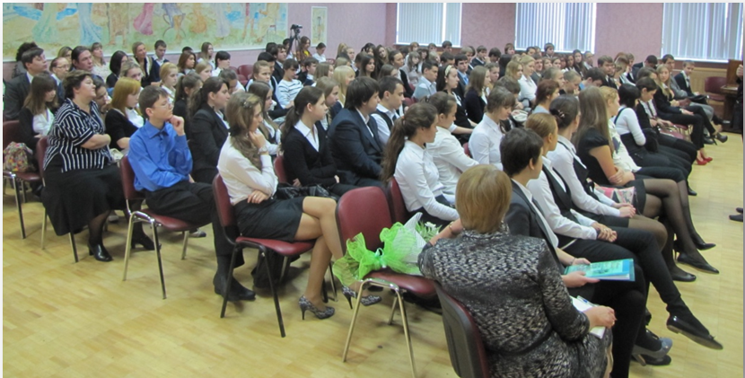
Для раннего самоопределения школьников в 8-9 классах необходимо в учебный план вводить систему предпрофильных курсов. Необходимо также развивать систему социальных проб как в девятом так и в старших классах школы, что также целесообразно включать в учебный план или рассматривать как внеклассную вспомогательную работу. Совместная ответственность ученика и учителя за учебный план и результаты образования – вот тот идеал, к которому стремиться сегодня сообщество школы №2.

- Режим обучения.
В 2010-2011 школа продолжала работать в две смены
В 1 смену учились 1-ые,4-ые,2 а класс, 8-ые, 9-ые, 10-ые, 11-ые (всего 19 классов)
Во вторую смену учились 2,3,4 в; 5-ые,6-ые, 7-ые классы (всего 18 классов)
уроки были организованы по 40 минут.

- Система дополнительного образования

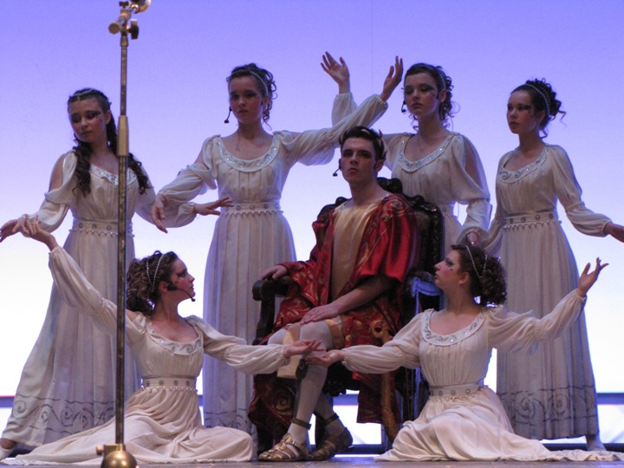
Важным направлением в деятельности школы является дополнительное образо вание учащихся, являющееся неотъемлемой и органичной частью единого образовательного пространства школы, организуемое на основе преемственности и интеграции содержания основных и дополнительных образовательных программ. Приоритетными принципами реализации дополнительного образования являются:
- доступность дополнительного образования для каждого обучающегося;
- свободный выбор ребенком видов и сфер деятельности;
- ориентация на личностные интересы, потребности, способности ребенка;
- среди основных задач дополнительного образования выделяются:
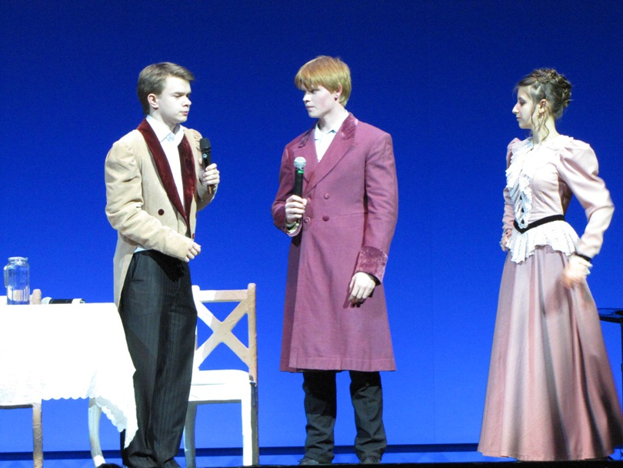
- формирование нравственных, духовных, культурных ориентиров учащихся;
- расширение культурного пространства школы, знакомство учащихся с ценностями культуры;
- удовлетворение индивидуальных социокультурных и образовательных потребностей.
Блок дополнительного образования является компонентом общего педагогического процесса школы. Все педагоги дополнительного образования входят в состав педагогического коллектива, а так же привлекаются профессиональные кадры из числа работников учреждений культуры, спорта, творческих и общественных организаций, деятелей науки и культуры. Интеграция дополнительного компонента в образовательный процесс гарантируется единой для основного и дополнительного образования педагогической концепцией, единым учебным планом, единым подходом к разработке методов, методик и педагогических технологий, единым стилем преподавания и отношений.
В целях реализации социального заказа родителей и учащихся, в школе созданы условия для обеспечения доступного и качественного дополнительного образования каждому ребенку через реализацию дополнительных и досуговых программ с учетом быстроменяющихся запросов детей в новых социальных и педагогических условиях.
Школа в соответствии со своим уставом и лицензией РО 018385 № 1282, выданной Министерством образования Пермского края 1 апреля 2011года, реализовывает дополнительные образовательные программы и оказывает дополнительные образовательные услуги, в том числе и на договорной основе, не включенные в перечень основных общеобразовательных программ, определяющих ее статус. Основная задача программ дополнительного образования на предварительном этапе – пропедевтика углубления, а в последующем – создание условий для самоопределения учащихся, развития и реализации их творческих, интеллектуальных возможностей, вовлечения их в направленную творческую деятельность, которая проявляется в рефератах, статьях, результатах олимпиад, научных семинаров и конференций.

Направление | Количество программ, включая программы детских объединений, ШРЛ | Количество учащихся (доп. образ. услуги, структурные подразделения, ШРЛ)
Направление |  | Бюджет | Платные | Итого
Художественно-эстетическое | 53 | 1156 | 183 | 1339
Гуманитарное | 46 | 179 | 382 | 561
Естественно-математическое | 27 | - | 3 | 360
Всего | 126 | 1135 | 925 | 2260
2010-2011 учебный год
Художественно-эстетическое | 55 | 1333 | 362 | 1658
Гуманитарное | 37 | 306 | 540 | 846
Естественно-математическое | 25 | - | 637 | 637
Всего | 117 | 1639 | 1539 | 3141
2011-2012 учебный год
Художественно-эстетическое | 57 | 1417 | 313 | 1730
Гуманитарное | 42 | 177 | 569 | 746
Естественно-математическое | 27 |  | 351 | 351
Всего | 126 | 1594 | 588 (1233услуг) | 2827
Художественно-эстетическое | 53 | 1156 | 183 | 1339
Гуманитарное | 46 | 179 | 382 | 561
Естественно-математическое | 27 | - | 3 | 360
Всего | 126 | 1135 | 925 | 2260
2010-2011 учебный год
Художественно-эстетическое | 55 | 1333 | 362 | 1658
Гуманитарное | 37 | 306 | 540 | 846
Естественно-математическое | 25 | - | 637 | 637
Всего | 117 | 1639 | 1539 | 3141
2011-2012 учебный год
Художественно-эстетическое | 57 | 1417 | 313 | 1730
Гуманитарное | 42 | 177 | 569 | 746
Естественно-математическое | 27 |  | 351 | 351
Всего | 126 | 1594 | 588 (1233услуг) | 2827

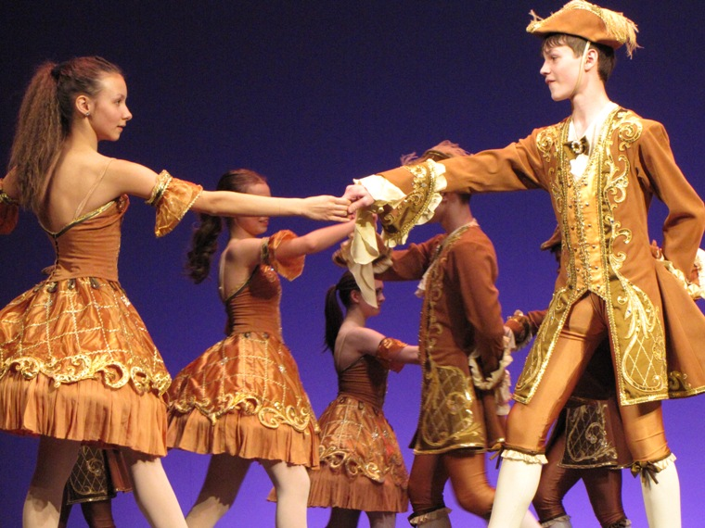
Одним из приоритетных направлений системы дополнительного образования является художественно – эстетическое направление. Учащиеся имеют возможность заниматься художественной деятельностью в различных ее видах: музыкальной, изобразительной, хореографической. В школе функционируют многочисленные творческие коллективы: В.И.А., танцевальные коллективы, Изостудия, хоровые коллективы, музыкальный театр, оркестр р.н.и. «Теремок», «Спортивные бальные танцы».

В школе созданы условия для разнообразной внеурочной деятельности учащихся.
Детские и подростковые объединения
Направление | Название объединения | Образовательная ступень | 2009-10 | 2010-2220112 | 2о11-220122
Направление | Название объединения | Ступень | 2009-10 | 2011 | 2012
Художественно-эстетическое | ВИА | II ,III | 9 | 9 | 9
Художественно-эстетическое | Танцевальные коллективы | I, II, III | 160 | 185 | 175
Художественно-эстетическое | Пленэр | I, II, III | 70 | 60 | 50
Художественно-эстетическое | Изостудия | I | 31 | 15 | 40
Художественно-эстетическое | Художественная роспись по дереву и металлу |  |  |  | 14
Художественно-эстетическое | Мастерица |  |  |  | 7
Художественно-эстетическое | Мягкая игрушка |  |  |  | 8
Художественно-эстетическое | Театр и мы | III | 34 | 36 | 35
Художественно-эстетическое | Обучение игре на музыкальных инструментах (ф-но, гитара, балалайка, синтезатор, домра) | I,II,III | 40 | 42 | 38
Художественно-эстетическое | Оркестр русских народных инструментов | I, II, III | 24 | 25 | 25
Художественно-эстетическое | Хоровое пение | I,II | 735 | 747 | 759
Художественно-эстетическое | Развитие голоса | I | 36 | 36 | 27
Художественно-эстетическое | Хор юношей | III | 40 | 30 | 30
Художественно-эстетическое | Вокальные ансамбли | II,III | 17 | 85 | 12
Художественно-эстетическое | Детская филармония | I,III | 30 | 41 | 44
Художественно-эстетическое | Концертный хор | II | 36 | 128 | 110
Художественно-эстетическое | Концертный ансамбль р.н.и. «Теремок» |  | 7 | 7 | 15
Художественно-эстетическое | Дуэты, трио домр, балалаек,  Ансамбль р.н.и. мл.классов | I,II | 10 | 32 | 30
 | Творческое объединение «Мы» |  |  |  | 38
Литературное творчество | Школьная газета « Движение»  «»«»«»»»»«»паыапвка«»»»»»»»»»«»«»«»«Движение»  лллллллит | III | 15 | 22 | --
Литературное творчество | Альманах «Отражение» | I, II, III | 15 | 30 | 10
Литературное творчество | Радио « Луч» | II | 14 | 10 | 10
Литературное творчество | Юные экскурсоводы | I | 4 | 7 | 6
Литературное творчество | Школьное телевидение | II | 15 | 15 | 15
Спорт | Баскетбол | II | 30 | 30 | 30
Спорт | Волейбол | II, III | 40 | 26 | 25
Спорт | Лёгкая атлетика | I |  |  | 16
Детское движение | «Совет старшеклассников» | II, III | 15 | 15 | 20
Волонтерское | Отряд милосердия  «Ступени» | II, III | 28 | 28 | 28
Досуговое | Интеллектуальный клуб  КВН «Кто здесь?» | I, II, III II | 24 | 26 | 25
Досуговое | Киноклуб «Мы вместе» | III | 44 | 60 | 55
Досуговое | КВН « Кто здесь?» | II,III | 8 | 8 | 8
В школе налицо положительная динамика участия детей в детских подростковых объединениях.
Реализуемые дополнительные образовательные программы соответствует примерным требованиям к программам дополнительного образования детей.
Анкетирование родителей, проведенное с целью исследования степени удовлетворенности дополнительными образовательными услугами, показало следующее:
Большинство родителей удовлетворены качеством предоставления ДПОУ. В своих анкетах они отметили : качество преподавания предметов, желание детей посещать занятия, доступность услуг , возможность удовлетворения индивидуальных запросов детей и родителей. Родителями были высказаны предложения по улучшению организации ДПОУ: оптимальное время проведения с учётом учебной нагрузки детей, расширение ассортимента предоставляемых услуг. В результате качественного анализа анкет выяснилось: наибольшим спросом пользуются среди учащихся занятия гуманитарного направления (занимательный английский язык, практическая грамматика(англ. яз.), лингвистика, речевое мастерство, развитие речи, практикум по решению обществоведческих задач). Традиционно велик спрос на предметы художественно-эстетического направления (развитие голоса, танец, обучение игре на музыкальных инструментах, ИЗОстудия). Намечается тенденция увеличения спроса на занятия естественно-математического направления (роботландия, систематизация курса и углубление школьного курса по математике, сложные вопросы биологии, Решение логических задач, я-исследователь, эрудит, мир логики) .

Проблемы дополнительного образования в школе:
- Нескоординированность между участниками образовательного процесса: администрация, классные руководители, учителя, педагоги допобразования, родители (ребенок один, а взрослых много, со своим «самым важным»).
- Отсутствие оптимального режима предоставления дополнительного образования с учетом здровьесбережения.
- У части учителей и родителей нет осознания роли дополнительного образования в системе целостного педагогического процесса.
- Несовершенный мониторинг качества.
- Недостаток маркетинга образовательных услуг (реклама).

Перспективы развития системы дополнительного образования:
- Разработка модели и плана внеурочной деятельности в связи с переходом на ФГОСы второго поколения. Определение места ДО в модели внеурочной деятельности в связи с переходом на ФГОСы второго поколения
- .Расширение связей с учреждениями ДО, культуры города
- Расширение спектра образовательных услуг.
- Переработка и корректирование программ по предметам дополнительного образования с учетом требований государственный стандартов второго поколения.
- Совершенствование режима предоставления образовательных услуг
- Привлечение преподавателей ВУЗов, других ОУ, являющихся носителями интересных практикоориентированных курсов;
- Использование педагогических и научно-методических ресурсов данного образовательного учреждения для оказания ДПОУ в других ОУ;
- Информатизация ДПОУ (электронный каталог, электронная регистрация, электронное расписание и т.д.);
- Расширение спортивного направления в связи с высоким потребительским спросом.

- Результаты образовательной деятельности, включающие в себя результаты внешней оценки учащихся.

Анализ успеваемости
% успеваемости

 | I ст.  (без 1 кл.) | II ст. | III ст. | По школе
2009-10  учебный год | 100% | 99,7% | 100% | 99,9%
2010-11  учебный год | 100% | 100% | 100% | 100%
2011-12  учебный год | 100% | 99,6% | 100% | 99,8%

Число учащихся, закончивших на «4 и 5» и «5»
(% качества)

 | I ст.  (без 1 кл.) | II ст. | III ст. | По школе
2009-10  учебный год | 79,6% | 44.1% | 43,3% | 58,1%
2010-11  учебный год | 79,1% | 46,4% | 43,9% | 57,9%
2011-12  учебный год | 73,2% | 48,6% | 49,3% | 56,8%

Закончили школу с медалью

 | серебро | золото | Всего
2009-10 | 5 | 4 | 9
2010-11 | 2 | 3 | 5
2011-12 | - | 5 | 5

Закончили учебный год с Похвальным листом
2009-2010 | 97
2010-2011 | 92
2011-2012 | 109

Итоговая государственная аттестация (9-е классы):
Математика
Год | Кол-во выпускников | «5» | «4» | «3» | «2»
2009-10 | 59 | 21 (35,6%) | 31 (52,5%) | 7 (11,9%) | -
2010-11 | 92 | 50 (54,3%) | 38 (41,3%) | 4 (4,5%) | -
2011-2012 | 107 | 57 | 41 | 9

Год | Качество
2009-2010 | 88,1%
2010-2011 | 95,6%
2011-2012 | 91,6%
Русский язык
Год | Кол-во выпуск | «5» | «4» | «3» | «2»
2009-10 | 59 | 15 (25,4%) | 30 (50,8%) | 14 (23,7%) | -
2010-11 | 92 | 24 (26,1%) | 47 (51,1%) | 21 (22,8%)
2011-12 | 107 | 44 | 38 | 25

Год | Качество
2009-2010 | 76,2%
2010-2011 | 77,2%
2011-2012 | 76,6%

Средний балл по результатам экзаменов в 9-х классах
Предмет | 2010-2011 | 2011-2012
Русский язык | 63,2 | 67,9
Математика | 63,9 | 55,1
География | 57,37 | 51,43
Биология | 69,8 | 63,3
Химия | 69,4 | 46,4
Физика | 51,6 | 49,5
История | 52,67 | 42,0
Обществознание | 67,4 | 58,07
Информатика | 78,6 | 78,2
Литература | 75,5 | 68,6
Английский язык | 79,6 | 80,45

Результаты единого государственного экзамена (11-е классы):
Средний балл по результатам ЕГЭ в 11 классе
Предмет | Школа | Пермь | Пермский край
Русский язык | 68,6 | 66,77 | 62,9
Математика | 44,0 | 48,68 | 47,4
География | 51,5 | - | 66,4
Биология | 61,14 | 57,96 | 54,7
Химия | 58 | - | 58,9
Физика | 45,85 | - | 46,0
История | 59,46 | 58,69 | 55,8
Обществознание | 62,4 | - | 57,7
Литература | 65,3 | - | 64,4
Информатика | 64 | 72,81 | 67,9
Английский язык | 70,6 | - | 58,9
Итоги олимпиад, конкурсов, интеллектуальных игр и конференций

Научная деятельность учащихся.
2011-2012учебный год.
В школе действует научное общество учащихся.
- Олимпиадное движение
Количество участников предметных олимпиад школьного, муниципального, краевого, российского уровня
 | Школьный этап | Муниципальный этап | Краевой этап | Всероссийский этап
2010-2011 | 210 | 72 | 23 | 2
2011-2012 | 520 | 268 | 40 | 4
Количество призеров предметных олимпиад муниципального, краевого, российского уровня
 | Муниципальный этап | Краевой этап | Всероссийский этап
2010-2011 | 16 | 4 | 1
2011-2012 | 16 | 8 | 3

Количество победителей предметных олимпиад муниципального, краевого уровня
 | Муниципальный этап | Краевой этап
2010-2011 | 2 | 2
2011-2012 | 1 | 2

- Всероссийская олимпиада школьников.
Школьный тур- 520 участника.
Муниципальный этап. Призеры
Право
Клюйков Кирилл, 11 класс. Учитель - Красносельских В.Л.
Федосеев Александр, 11 класс. Учитель – Красносельских В.Л.
Урошлева Александра, 11 класс. Учитель – Красносельских В.Л, Дементьева О.П.
Верхоланцева Анна, 10 класс. Учитель – Красносельских В.Л.
Малашенко Каролина, 11 класс. Учитель – Красносельских В.Л.
Английский язык
Шохирева Анастасия, 10 класс. Учитель – Андрианова Л. А.
Обществознание
Демин Илья, 11 класс. Учитель – Поносов Д.П.
Урошлева Александра, 11 класс. Учитель – Поносов Д.П.
Верхоланцева Анна, 10 класс. Учитель- Поносов Д.П.
История
Демин Илья, 11 класс. Учитель – Малых О.О.
Клюйков Кирилл, 11 класс. Учитель – Малых О.О.
Литература
Грищук Софья, 9 класс. Учитель-Лебедева М.А.
Пигалева Мария, 10 класс. Учитель- Манакина Т.Н.
Русский язык
Минина Мария, 9 класс. Учитель-Габдуллина М. В.
ОБЖ
Кетова Дарья, 10 класс. Учитель- Дементеева Т.А.
Юшкова Мария , 9 класс. Учитель- Дементеева Т.А.

Победители
Русский язык
Грищук Софья, 9 класс. Учитель- Габдуллина М.В.

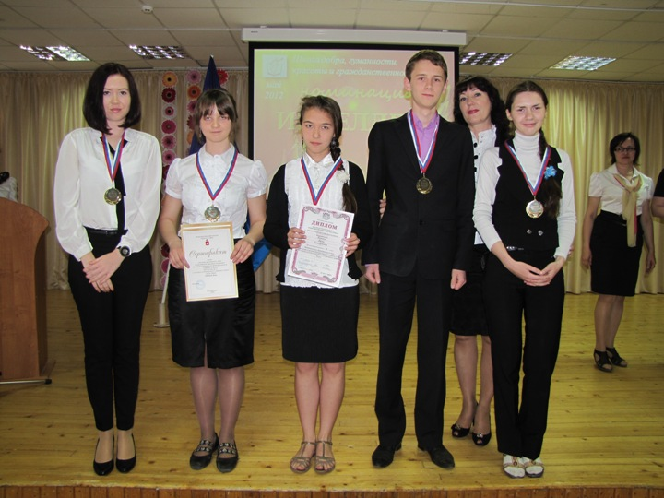
Очный тур регионального этапа Всероссийской олимпиады школьников Победители и призеры
Право
Клюйков Кирилл, 11 класс. Призер. Учитель - Красносельских В.Л.
Федосеев Александр, 11 класс. Призер. Учитель – Красносельских В.Л.
Английский язык
Шохирева Анастасия, 10 класс. Призер. Учитель – Андрианова Л. А.
Обществознание
Демин Илья, 11 класс. Призер. Учитель – Поносов Д.П.
Урошлева Александра, 11 класс. Призер. Учитель – Поносов Д.П.
История
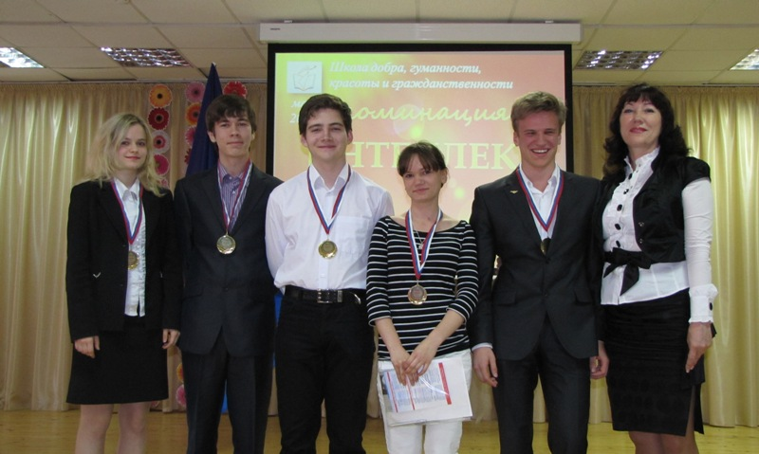
Демин Илья, 11 класс. Призер. Учитель – Малых О.О.
Клюйков Кирилл, 11 класс. Призер. Учитель – Малых О.О.
Литература
Грищук Софья, 9 класс. Победитель. Учитель-Лебедева М.А.
Пигалева Мария, 10 класс. Призер. Учитель- Манакина Т.Н.
Русский язык
Грищук Софья, 9 класс. Победитель. Учитель-Габдуллина М. В.
ОБЖ
Кетова Дарья, 10 класс. Призер. Учитель- Дементеева Т.А.

Заключительный (Всероссийский) этап Всероссийской олимпиады школьников
Право
Клюйков Кирилл, 11 класс. Призер. Учитель - Красносельских В.Л.
Федосеев Александр, 11 класс. Участник. Красносельских В.Л.
Литература

Грищук Софья, 9 класс. Призер. Учитель-Лебедева Марина Алексеевна.
Русский язык

Грищук Софья, 9 класс. Призер. Учитель-Габдуллина Марина Васильевна.

- Олимпиада «Юные таланты Прикамья».
История
Демин Илья. 11 класс. Призер. Учитель – Малых О.О.
Английский язык
Фадеева Дарья. 11 класс. Участник заключительного (очного тура) Учитель- Константинова Д.В.

3. Городская олимпиада на базе РГТЭУ
предмет | Призеры и победители | учитель
Русский язык | Шпейт Евгения, 9 класс Диплом II степени  Черняева Ангелина, 9 класс. Призер  Демиденко Мария, 9 класс. Призер | Габдуллина М.В.
Информатика | Герба Алена, 10 класс. Призер  Борисенко Алексей, 10класс. Призер | Евлампиева Е.А.
Обществознание | Кабирова Ксения, 10 класс. Призер | Поносов Д.П.

Конференции
- IV городская научно- практическая конференция «Мой первый опыт»
  - Гундина Софья 6г - диплом II степени;
- Школьный тур научно- практической конференции учащихся классов среднего звена-44 участника;
- Конкурсы
Интеллектуальные конкурсы-игры
Количество участников интеллектуальных игр- конкурсов
Конкурс |  |  | Участники
Русский медвежонок |  |  | 827
Енот |  |  | 631
Лис |  |  | 423
Кенгуру |  |  | 624
Чеширский кот |  |  | 288
Тигр |  |  | 64
Почемучка |  |  | 188
всего |  |  | 3045
Конкурс | Похвальный отзыв | Учитель |  | Региональные победители | Учитель
«ЛИС»- любитель истории | 48 человек | Учителя истории |  | Галкина Дарья  7 класс  Диплом  III степени | Долгих Н.М.
«Русский медвежонок» | Шитикова Елизавета  5 класс  Пестерников Виталий  10 класс  Рычкова Ольга  9 класс  Грищук Софья  9 класс  Лучникова Кристина  8 класс  Васильева Юлия  7 класс  Пухов Александр  6 класс
«ЕНОТ»-знаток естественных наук | Горева Софья  7 класс  Лапан Никита  6 класс  Мехоношина Ольга  6 класс  Гилева Анастасия  5 класс  Аввакумова Тамара  5 класс | Сурсякова О.А.  Пролазова М.Н. |  | Заварухина Ксения  11класс Диплом  II степени  Мосиенко Мария  3 класс  Диплом  II степени | .  Пролазова М.Н.  Сурсякова О.А.  .
«Кенгуру» | Мосиенко Мария  3 класс  Пята Алена  4 класс  Семченко Полина  7 класс  Бакшенов Владимир  8 класс | Хомякова О.В.  Бондаренко Л.В.  Моисеева О.Э.  Сметляева И.Р.
«Чеширский кот»- конкурс английского языка | Верхоланцева Анна 10 класс  Малянова София  10 класс  Шмакова Елизавета  10 класс  Грищук софья  9 класс  Рычкова Ольга  9 класс  Авдеева Елизавета  8 класс  Никончук Дарья  8 класс  Горева Софья  7 класс  Семченко Полина  7 класс  Лебедев Дмитрий  7 класс  Каменский Ярослав  6 класс | Кокорева Л.А.  Константинова Д.В.  .  Шитикова Ж.В.  Андрианова Л.А. |  | Гундина Софья  6 класс  Диплом  I степени  Минина Мария  9 класс  Диплом  I степени  Чувызгалов Максим  6 класс  Диплом  I степени  Куликова Елизавета  11 класс  Диплом  IIстепени | Кокорева Л.А.  Константинова Д.В.  Шитикова Ж.В.  Андрианова Л.А.
«ТИГР»- конкурс по информатике | Гафурова Алиса  Гладких Валерия  Курганова Полина  5 класс  Краснослободская Александра  8 класс | Бакиева А.Н.  Елесев А.Н.
«Почемучка» | -

Молодежные предметные чемпионаты

Предмет | Участников в школе | Региональные победители | Учитель
Психология | 6 | НасретдиноваГ.10класс  Моргунова Ек. 10класс | Мальцева А.С.
Биология | 113 | Лапан Н. 6 класс | Сурсякова О.А.
Английский язык | 90 | Корягина С. 5 класс  Дроздова У. 7 класс | Кокорева Л.А.  Андрианова Л.А.
Русский язык | 201 | Шитикова Е. 5 класс  Наумова Н. 9 класс  Богданова А. 9 класс  Гусева Ю. 9 класс  Рычкова О.9 класс | Черногуз Т.Е.  Габдуллина М.В.

Различные конкурсы
- Конкурс русского языка « Грамотей»
Грищук С. 9 класс. Диплом III степени регионального этапа конкурса. Учитель- Габдуллина М.В.
- Конкурсы , организованные Центром Дополнительного Образования «Отличник», совместно с Уральским государственным научно-исследовательским институтом экологии им.В.И.Верднадского
-«Родное слово»(русский язык)-164 чел.
-«Эврика»(математика)-69 чел.

Конкурс по русскому языку "Родное слово-2012"
№ | ФИ призера | Класс | Результат | Учитель
1 | Белкина Олеся | 1 А | 1 место (регион, город, школа) 2 место (страна) | Франк Г.В.
2 | Бутаков Мирон | 1 А | 1 место (регион, город, школа) 2 место (страна) | Франк Г.В.
3 | Горбунова Валерия | 1 А | 1 место (регион, город, школа) 2 место (страна) | Франк Г.В.
4 | Киселёва Ярослава | 1 А | 1 место (регион, город, школа) 2 место (страна) | Франк Г.В.
5 | Суетина Алёна | 1 А | 1 место (регион, город, школа) 2 место (страна) | Франк Г.В.
6 | Хохлова Ольга | 1 А | 1 место (регион, город, школа) 2 место (страна) | Франк Г.В.
7 | Ярушин Михаил | 1 А | 1 место (регион, город, школа) 2 место (страна) | Франк Г.В.
8 | Гордеева Ольга | 1 А | 2 место (регион, город, школа), 3 место (страна) | Франк Г.В.
9 | Исмагилова Александра | 1 А | 2 место (регион, город, школа), 3 место (страна) | Франк Г.В.
10 | Плахин Александр | 1 А | 2 место (регион, город, школа), 3 место (страна) | Франк Г.В.
11 | Саврасова Алина | 1 А | 2 место (регион, город, школа), 3 место (страна) | Франк Г.В.
12 | Шилов Кирилл | 1 А | 2 место (регион, город, школа), 3 место (страна) | Франк Г.В.
13 | Шитикова София | 1 А | 2 место (регион, город, школа), 3 место (страна) | Франк Г.В.
14 | Агафонова Алина | 1 А | 2 место (регион, город, школа), 3 место (страна) | Франк Г.В.
15 | Королея Вячеслав | 1 А | 3 место (регион, город, школа) | Франк Г.В.
16 | Лапчев Михаил | 1 А | 3 место (регион, город, школа) | Франк Г.В.
17 | Безрукова Дарья | 1 А | 3 место (регион, город, школа) | Франк Г.В.
18 | Коломойцева Екатерина | 5 А | 1 место (страна, регион, город, школа) | Ведерни кова У.М.
19 | Кулакова Ольга | 5 А | 1 место (страна, регион, город, школа) | Ведерни кова У.М.
20 | Логинова Анна | 5 А | 1 место (страна, регион, город, школа) | Ведерни кова У.М.
21 | Никифорова Василиса | 5 А | 1 место (страна, регион, город, школа) | Ведерни кова У.М.
22 | Поплевина Юлия | 5 А | 1 место (страна, регион, город, школа) | Ведерникова У.М.
23 | Пермякова Карина | 5 Г | 1 место (страна, регион, город, школа) | Попова Н.В.
24 | Богомягкова Александра | 5 А | 2 место (страна, регион, город, школа) | Ведерникова У.М.
25 | Гилёва Анастасия | 5 А | 2 место (страна, регион, город, школа) | Ведерникова У.М.
26 | Корягина Софья | 5 А | 2 место (страна, регион, город, школа) | Ведерни кова У.М.
27 | Оборина Ольга | 5 А | 2 место (страна, регион, город, школа) | Ведерни кова У.М.
28 | Майкова Анастасия | 5 Г | 2 место (страна, регион, город, школа) | Попова Н.В.
29 | Возгомент Даниил | 5 А | 3 место (страна, регион, город, школа) | Ведерни кова У.М.
30 | Долгих Дарья | 5 А | 3 место (страна, регион, город, школа) | Ведерни кова У.М.
31 | Шилова Вероника | 5 А | 3 место (страна, регион, город, школа) | Ведерни кова У.М.
32 | Максимова Евгения | 5 А | 3 место (страна, регион, город, школа) | Попова Н.В.
33 | Ломоносова Виктория | 5 Г | 3 место (страна, регион, город, школа) | Попова Н.В.
34 | Пухов Александр | 6 В | 2 место (страна, регион, город, школа) | Закирова Л.П.
35 | Иванов Александр | 6 Г | 1 место (страна, регион, город, школа) | Габдуллина М.В.
36 | Ильина Мария | 6 Г | 2 место (страна, регион, город, школа) | Габдуллина М.В.
37 | Колчина | 6 Г | 2 место (страна, регион, город, школа) | Габдуллина М.В.
38 | Мехоношина Ольга | 6 Г | 2 место (страна, регион, город, школа) | Габдуллина М.В.
39 | Гундина Софья | 6 Г | 3 место (страна, регион, город, школа) | Габдуллина М.В.
40 | Каменский Ярослав | 6 Г | 3 место (страна, регион, город, школа) | Габдуллина М.В.
41 | Орлова Анастасия | 6 Г | 3 место (страна, регион, город, школа) | Габдуллина М.В.
42 | Васильева Юлия | 7 А | 1 место (страна, регион, город, школа) | Габдуллина М.В.
43 | Гордеева Софья | 7 А | 1 место (страна, регион, город, школа) | Габдуллина М.В.
44 | Козлов Кирилл | 7 А | 1 место (страна, регион, город, школа) | Габдуллина М.В.
45 | Семченко Полина | 7 А | 1 место (страна, регион, город, школа) | Габдуллина М.В.
46 | Бажутина Юлия | 7 А | 2 место (страна, регион, город, школа) | Габдуллина М.В.
47 | Смолин Максим | 7 А | 2 место (страна, регион, город, школа) | Габдуллина М.В.
48 | Зубриков Ярослав | 7 А | 3 место (страна, регион, город, школа) | Габдуллина М.В.
49 | Грищук Софья | 9 Б | 1 место (страна, регион, город, школа) | Габдуллина М.В.
50 | Минина Мария | 9 Б | 2 место (страна, регион, город, школа) | Габдуллина М.В.
51 | Преженцева Алина | 9 Б | 2 место (страна, регион, город, школа) | Габдуллина М.В.
52 | Телегин Никита | 9 Б | 2 место (страна, регион, город, школа) | Габдуллина М.В.
53 | Евнушанова Анастасия | 9 Б | 3 место (страна, регион, город, школа) | Габдуллина М.В.
54 | Лузина Екатерина | 9 Б | 3 место (страна, регион, город, школа) | Габдуллина М.В.
55 | Мялицын Андрей | 9 Б | 3 место (страна, регион, город, школа) | Габдуллина М.В.
56 | Свечникова Светлана | 9 Б | 3 место (страна, регион, город, школа) | Габдуллина М.В.
57 | Уерняева Ангелина | 9 Б | 3 место (страна, регион, город, школа) | Габдуллина М.В.
58 | Герба Алена | 10 А | 1 место (школа) | Соколова В.В.
59 | Касаткин Евгений | 10 В | 2 место (школа) | Ведерни кова У.М.
60 | Моргунова Екатерина | 10 А | 3 место (школа) | Ведерникова У.М.
3. Грищук Софья 9Б – победитель в региональном заочном конкурсе сочинений на английском языке. Учитель Кокорева Л.А.
4. Муниципальная олимпиада по английскому языку «Busy Bee – 2011».
Учащиеся 4-7 классов (2 человека от параллели) заняли 3 место в командном первенстве. Узнай свой уровень английского». Учителя -Шитикова Ж.В., Кокорева Л.А., Волкова Л.В., Иванченко А.А.
Шитиковой Елизаветы 5 класс (2 место в индивидуальном зачете). Призер олимпиады. Учитель- Волкова Л.В.
5. В 2011 – 12 г. Все учащиеся 10 -11 классов приняли участие в I туре олимпиаде «В королевстве английского языка», организованной языковым центром «Британия». 13 учащихся 10 - 11 классов прошли во II тур (в форме письменного экзамена на выявление уровня английского языка и общей успеваемости). Из 100 участников II тура были выбраны 10 учеников, показавших лучшие результаты, для участия в III туре. Среди них – Шохирева Анастасия 10б, которая стала одним из призеров олимпиады (2 место). III тур (устная презентация на заданную тему) проводился при участии организаторов - представителя компании Инсайт-Лингва (Россия) и представителя Kings colleges (Великобритания). Шохирева Анастасия получила право бесплатной сдачи международного экзамена на получение Кембриджского сертификата в ЯЦ Британия.
6. Учащиеся 6Г класса приняли участие в IV городском фестивале песни на иностранном языке «Серебряные колокольчики» (декабрь 2011 г.). Гран-при фестиваля - Костарев Владислав; Лауреат III степени, обладатель специального приза за лучшее английское произношение – Гундина Софья (учитель Кокорева Л.А.)
7. Минина Мария 9Б и Шохирева Анастасия 11Б, являясь участниками городской олимпийской сборной по английскому языку, систематически в течение учебного года проходили обучение по совершенствованию знаний у лучших преподавателей города на базе ЯЦ Британия. Шохирева Анастасия показала лучший результат при сдаче экзамена FCE.
8. В рамках проекта обучения учителя Константиновой Д.В. на курсах CELTA ее учащиеся (10 чел.) прошли промежуточное и итоговое тестирование на знание английского языка (Password test), получив индивидуальные сертификаты с указанием языкового уровня по европейской шкале (уровень С1 и выше – Фадеева Дарья, Шохирева Анастасия)

- Финансовое обеспечение функционирования и развития.
Бюджетное финансирование
Общий бюджет школы на 2011-2012 учебный год составил 42390 тыс. рублей.
Затраты:
- на приобретение средств информатизации составили 613тыс. рублей,
- на приобретение лицензионного программного обеспечения – 105 тыс.рублей,
- на обеспечение доступа в интернет 98800 рублей.

Внебюджетное финансирование
Большую финансовую роль в поддержке и развитии школы оказывает некоммерческая организация «Фонд поддержки и развития Школы №2».

- Обеспечение безопасности ОУ.

Общественная безопасность

Большую роль в профилактике опасных чрезвычайных ситуаций в школе и других общественных местах играет целенаправленная просветительская работа с учащимися. Школа организует деятельность по просвещению учащихся в целях развития общественной безопасности в учреждении и вне его.
№ | Мероприятия | Участие | Срок
 | Месячник безопасности:  1.Экскурсии в музей пожарной части № 10  2.Игровая программа «Это должен знать каждый»  3.Тренинг «Мы за безопасную жизнь»  4.Беседа «Красный, желтый, зеленый»  5.Классный час «Путешествие по страничкам безопасности»  6.День здоровья | 2 – 4 классы  4 – 7 классы  8 – 10 классы  1 – 4 классы  1 – 5 классы  2 – 11 классы | Сентябрь
 | Тренировочная эвакуация учеников и сотрудников школы | 1 – 11 классы | 9 сентября
 | Интернет-уроки по профилактике алкоголизма и табакокурения | 6 – 11 классы | Сентябрь - октябрь
 | Всероссийская акция «Спорт-альтернатива пагубным привычкам» | 1 – 11 классы | Октябрь
- И | Всероссийская акция «Безопасный интернет» | 1 – 11 классы | Февраль

Противопожарная безопасность

В течение года проводятся плановые инструктажи для педагогического коллектива и учебные тревоги, во время которых учащиеся, педагоги, персонал школы, закрепляют правильную последовательность действий в чрезвычайных ситуациях.
В июле-августе 2011 года в школе будет сделана новая современная система противопожарной безопасности с качественной системой оповещения при чрезвычайной ситуации.

- Основные направления ближайшего развития:

  - Развитие системы индивидуальных образовательных траекторий в старшей школе
  - Расширение информатизации образовательного процесса
  - Развитие новых форм учебной деятельности: семинары, широкое распространение дистанционного образования в преподавании, дебаты. Интеграция этих форм в систему основного образования с последующей оценкой их качества.
  - Начало создания системы оценивания отдельных метапредметных результатов. Широкий диалог в школьном сообществе о личностных и метапредметных результатах будущей основной образовательной программы.
  - Расширение деятельности научного общества учащихся особенно в среднем звене, которое требует увеличения роста интереса познавательной деятельности
  - Развитие инновационной деятельности вокруг гуманитарного образования и работы с одаренными детьми.
